同名MEME炒作加剧内卷化，Rug事件频发下社区接管“CTO”成胜负手

作者：Nancy，PANews

近来，名为“CTO”的各类MEME币备受市场炒作的同时，也进一步激起CTO（社区接管）文化的关注度。CTO（社区接管）项目的兴起源于MEME市场各种Rug现象的充斥，借由“社区自治与集体决策”的旗号，这类概念项目已日益受到投资者追捧，特别是部分成功“翻盘”案例更是刺激着市场参与情绪，也一度演变为谋利新手段。

### 被同名项目率先炒作，MakeNow官方MEME也要被CTO了？

继Pump.fun大火后，DEX Raydium也最新推出了竞品MakeNow.Meme，CTO就是官方发行MEME币之一。市场狂热情绪下，CTO在上线一天内获得约3000万美元资金的参与，自然也有聪明钱吃到高倍盈利。据Lookonchain监测，有交易员花费通过交易50枚SOL（约8500美元）购买了2.568亿枚CTO后获利4771枚SOL（约81.1万美元），收益率达94倍。

投资的悲喜并不相通，聪明钱赚得盆满钵满，也有很多投资者却颗粒无收甚至亏损严重。由于MakeNow官方并未在最开始公布CTO的正确合约地址，Solana市场十余个同名虚假项目就已被资金率先炒作起来，但在真正官方项目被公布后瞬间归零。

当然，这种归零结局的同名MEME币也是常见景象。而官方认证的代币CTO在经历同名项目热度消耗后价格也难以长久支撑，在上线数小时后就已开始螺旋式下跌，大有被CTO之势。DEX Screener数据显示，截至发文，CTO的最高跌幅高达95.8%，市值仅剩约60万美元。

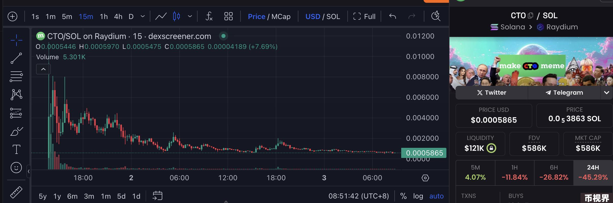

有意思的是，Solana并非是首批发行MEME币CTO的链，在此之前Base上就已出现。上个月，由于Solana的强势霸屏，Base上的MEME社区为夺回热度开始策划了相关CTO运动，随后得到了Base创始人Jesse Pollak的回应，MEME币CTO也由此诞生，并借此来调侃Solana上泛滥的虚假CTO项目。DEX Screener数据显示，Base上的CTO市值不敌Solana，市值仅约40万美元。

### 社区自治成MEME币的价值武器？

事实上，归零MEME也正变得有利可图。作为本轮牛市周期持续流行的主导叙事，MEME在发行门槛降低以及反VC情绪等因素推动之下呈现愈演愈烈之势，但背后更多的却是多巴胺刺激以及幸存者偏差存在，Rug事件正日渐频繁。

瞄准投资者渴望翻盘或急于获利的心理，CTO（Community Take Over）日渐流行。在这些投资者看来，尽管项目跑路，但一旦成为CTO项目不仅可排除开发者老鼠仓，且更具社区凝聚力和共识。特别是以往多个项目被社区接管后一路飞涨后，这种方式被愈发认可。

例如，WIF在社区自治后成为市值已飙升至超18亿美元，成为第四大MEME项目；市值排名第九的MOG也是社区接管的成功例子；POPCAT则为首个猫猫主题的CTO项目，市值已排名MEME榜单前十。“从某种意义上来说，比特币和狗狗币也算是CTO的OG。”加密KOL@neso曾发推文表示。

从MEME项目被CTO重建的方式来看，据@neso此前披露介绍，有些跑路项目是被巨鲸持有者直接接手，还有CTO团队会向原始DEV索要相关项目账号，或更多是另起炉灶，只需要花钱更新Dex Screener和DEXTools等这些平台上的信息即可。而随着CTO项目的参与度越来越高，市场还出现专门的CTO项目推送频道等监测工具。

然而，CTO项目也有着多重风险，据@neso透露，CTO的实际情况非常复杂，绝大部分CTO都是一种阶段性运营，也就是有人跑出来接手运营，做一波行情之后再次跑路。且还有不少项目方上演“真假CTO”的戏码，在跑路后选择自导自演CTO，可谓“一鱼两吃”。不仅如此，不少CTO剧本也相比Drama，例如BILLY同时被9个CTO运营、DJCAT因原社区接管者怀孕退出后将再次被CTO等。

眼下，CTO项目的过热炒作行为也正遭到社区批评，这种方式被认为是对项目方作恶行为的纵容，且无法知晓CTO的真实意图，将对交易者利益带来进一步损害。